На территории Молжаниновского района САО проведут дополнительную вакцинацию домашних животных
06.11.2019
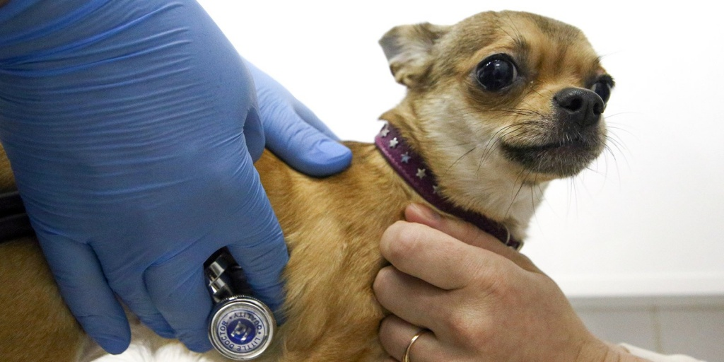

В конце ноября 2019 года в Молжаниновском будут работать мобильные пункты по вакцинации животных против бешенства.
Вакцинация против бешенства на базе мобильных пунктов в Молжаниновском проводится в летний и зимний период. Летом – основной период вакцинации. А для тех, кто не успел привить своего питомца летом, есть возможность сделать это в период дополнительной зимней вакцинации.
Выездные пункты начнут свою работу с поселка Новоподрезково.
Ветеринары приедут 30 ноября 2019 года с 10.00 до 14.00 по адресу ул.3-я Подрезковская, д.14 (стадион). В дальнейшем запланирован приезд в Новосёлки возле школы (07.12.2019) и в Верескино у пруда (14.12.2019). Жители могут привить своих домашних любимцев совершенно бесплатно.

Адрес страницы: http://sao.mos.ru/news/news/detail/8469731.html
Префектура Северного административного округа города Москвы

